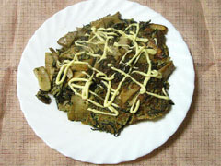
エリンギとひじきのパリッと焼き
材 料（４人分）
- ひじき ２０ｇ
- えりんぎ ２００ｇ
- 塩 小２／３
- こしょう 少々
- カレー粉 小１
- 油 少々

（衣）
・卵液 １００cc
（卵とだし汁を合わせたもの）
・小麦粉 １００cc
作り方
１． ひじきは十分な水で戻して、水気をきっておく。

２． エリンギは、５ミリ厚さに切っておく。

３． 卵液と小麦粉を混ぜ合わせて、衣を作っておく。

４． フライパンに油を引いて①②を炒め、調味する。

５． ③に、④を合わせ、きれいにしたフライパンで、両面ぱりっとするまで焼く。

６． 好みで、マヨネーズやケチャップをかけるとよい。

※ 食物繊維がいっぱいのレシピです

